Инструкция для работы в электронной
библиотеке издательства «АКАДЕМИЯ»
Шаг 1. Переходим по ссылке: http://academia-moscow.ru/inet_order/
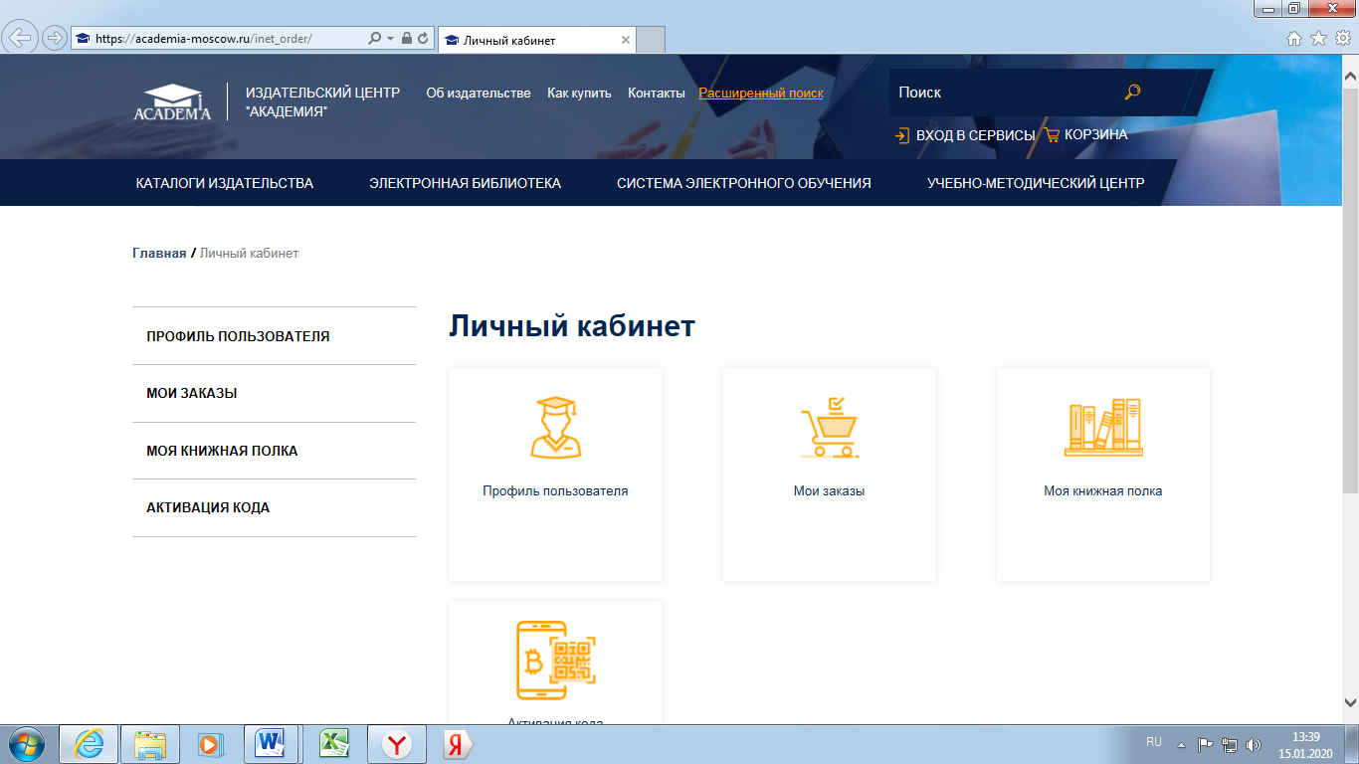
Шаг 2. Нажимаем на кнопку ВХОД В СЕРВИСЫ
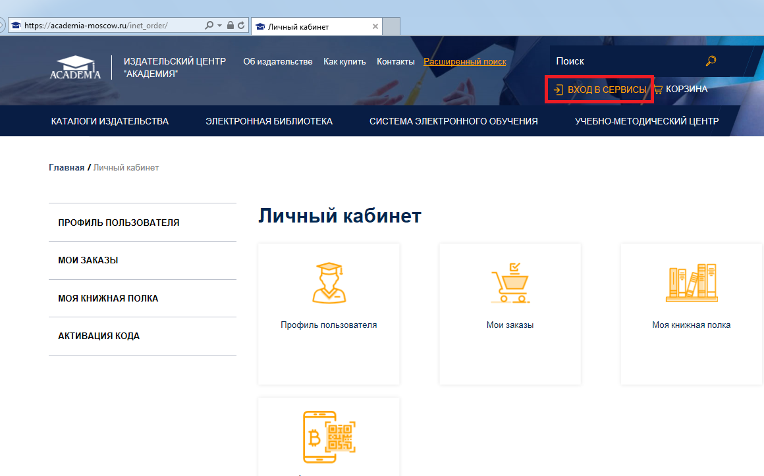

Шаг 3. В появившемся окне Авторизация вводим:
Логин gbpou_oatt
Пароль 5f3Gar
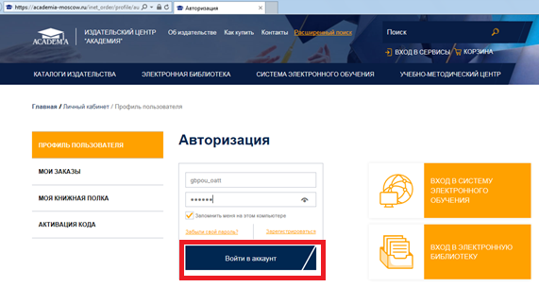
Нажимаем кнопку Войти в аккаунт.
Шаг 4. После входа в аккаунт, наводим курсор на вкладку КАТАЛОГИ ИЗДАТЕЛЬСТВА->Тематический каталог. Нажимаем на Тематический каталог.
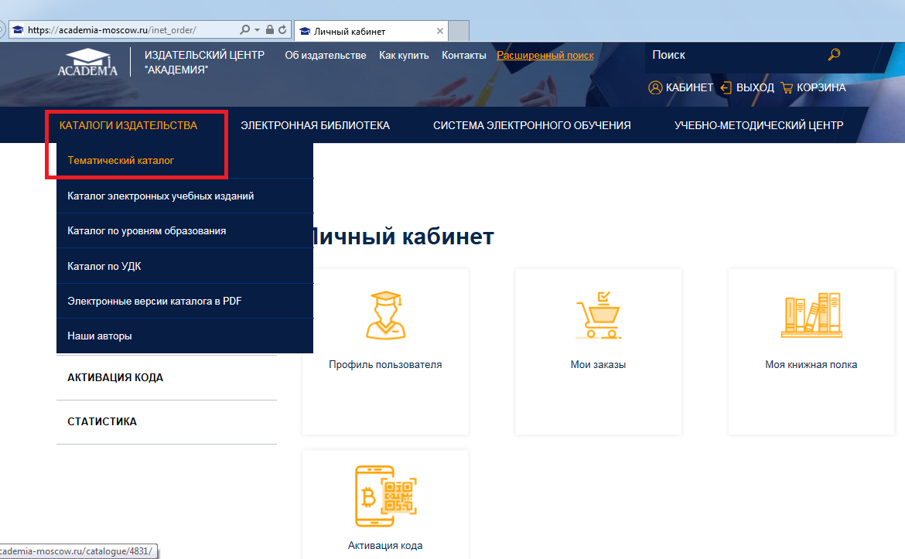
Шаг 5. В форме Поиск по всей номенклатуре устанавливаем флажок Купленные онлайн-доступы. Нажимаем кнопку Найти.
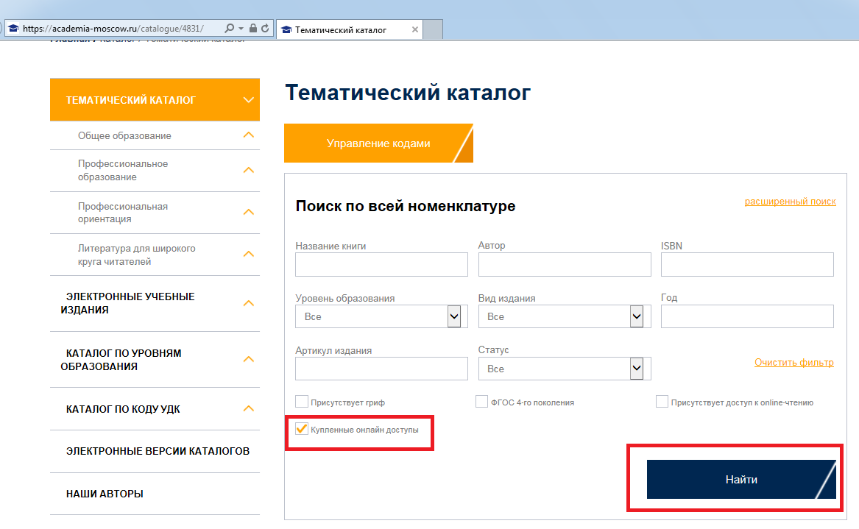
Шаг 6. После нажатия кнопки Найти ниже формы Поиск по всей номенклатуре, пользователю представлен список книг доступных к онлайн-чтению.
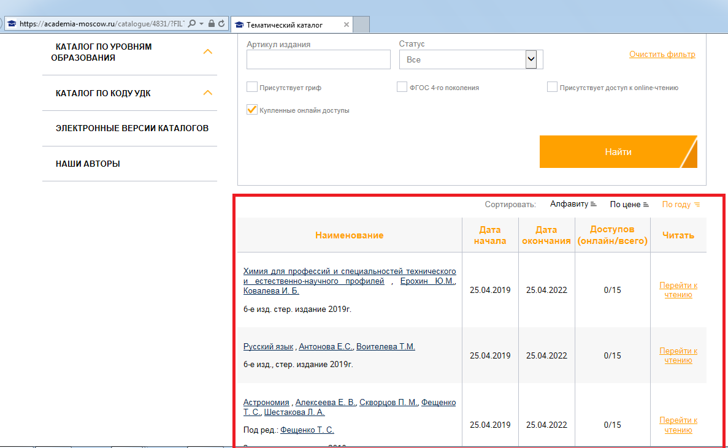
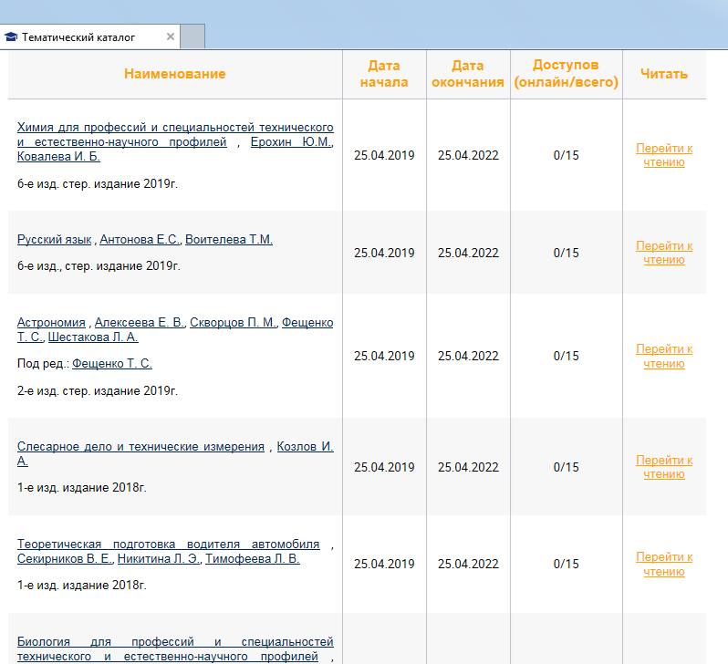
Всего техникуму доступно для онлайн-чтения: 46 книг при одновременном доступе 15 человек к одному и тому же учебнику.
Шаг 7. Выбираем необходимый учебник и нажимаем ссылку Перейти к чтению.
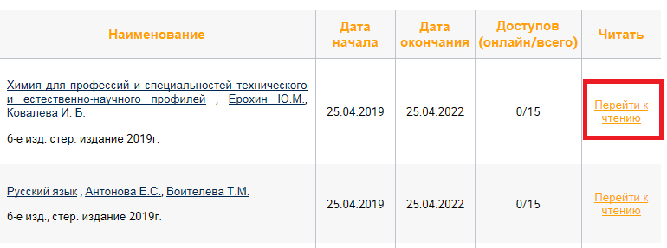
Шаг 8. После перехода по ссылке Перейти к чтению появляется окно с онлайн-версией данного учебника. Для пролистывания страниц используйте стрелочки. Также электронная библиотека позволяет осуществлять печать книги и копирование, при нажатии соответствующих кнопок (Печать и Режим копирования)
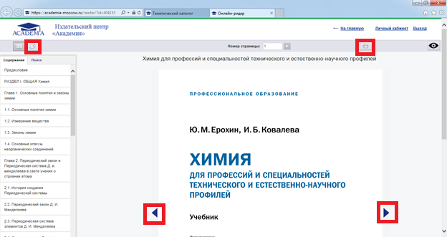

Приложение. Список книг, доступных к онлайн-чтению

